RÉSULTATS DES ODS & TRANSFERTS
• Description générale :
Rapport de liste historique des opérations de transferts de marchandises de l'activité Appro.
Visualisation des mouvements de marchandise d’un stock à un autre.
Prise en compte des ods :
Casse, perte, vol ou acte de mise au rebut. (Impact sur le stock qui peut-être diminué part son absence).
Excédent, échantillons promotionnels ou erreur de saisie dans les entrées fournisseurs. (Impact sur le stock qui peut-être augmenté part sa présence).
• Cas d'utilisation :
Recherche des quantités entrées issues d'un site interne A pour un article dans un site B.
• Paramètres de sélection :
Période | Date du au.
Type d'opération | Entrées, sorties ou les 2.
Nature | Ods, Transferts ou les 2.
Origine destination | Inter-sites, sites externes, tous les sites.
Consommation | Interne, externe ou les 2.
Tri par | Article, Entité, Groupe, Provenance destination.
Tri N° 2 par | Article, Entité, Groupe, Provenance destination.
Niveau de détail | 1, 2 (2 ⇒ détail des pièces).
Détail entités | Avec sous tri par entité (Par site depuis l'entité Admin ou par entité stock depuis un site).
Matière active | Regroupement par matière active.
Article | Filtre d'un ou plusieurs articles.
Groupe article | Filtre d'un groupe dans l'abre des groupes de l'activité.
ATC | Filtre d'un ou plusieurs ATC.
• Exemples d'édition :

Niveau de détail 1 pour 1 article sélectionné
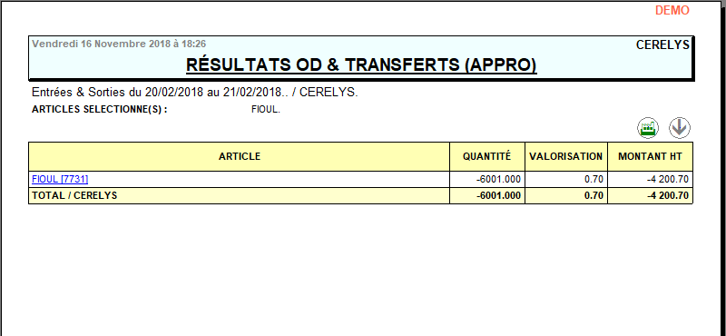

Niveau de détail 2 pour 1 article sélectionné
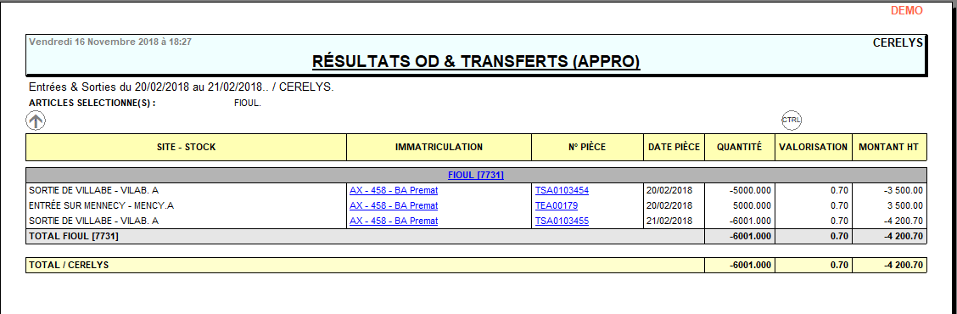

Edition obtenue par le lien interactif (CTRL) dans le niveau de détail 2

Indique que le tranfert du 21/02/2018 n'est pas encore arrivé à destination
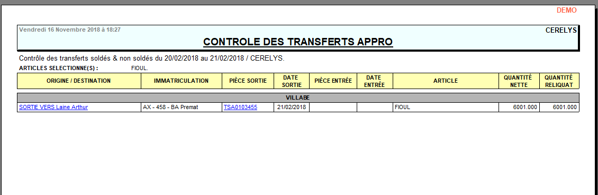
• Lien interactif :
Pièce individuelle
Tracedump:
newBaseSize: 16pt
newBaseSizeInPt: 16

